Pielikums Nr. 1
Madonas novada pašvaldības domes
29.02.2024. lēmumam Nr. 72
(protokols Nr. 4, 13. p.)

Funkcionāli nepieciešamā zemes gabala projekts
Daudzdzīvokļu dzīvojamai mājai Kalna ielā 41, Madonā, Madona novadā
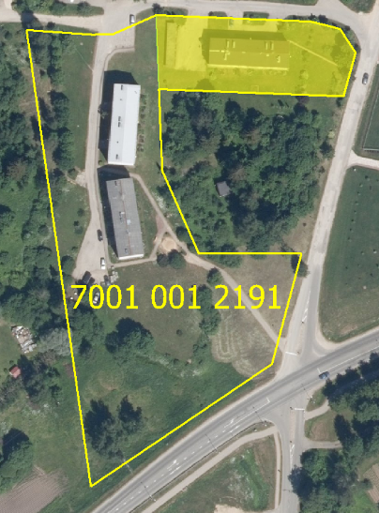

Funkcionāli nepieciešamā zemes gabala novietojums zemes vienībā
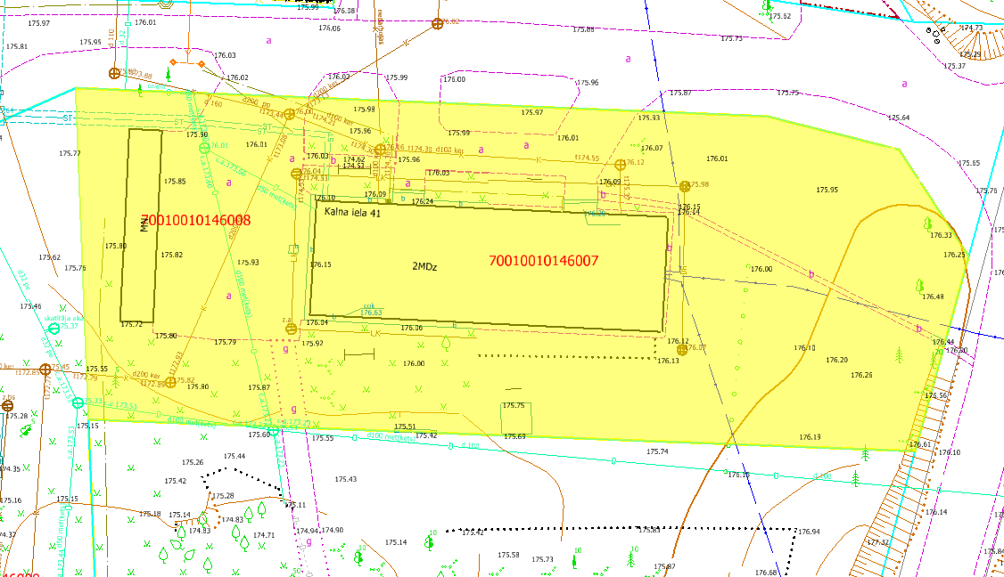

Funkcionāli nepieciešamā zemes gabala projekts uz topogrāfiskās kartes pamata
Datu avoti: https://topografija.lv; https://www.lvmgeo.lv/kartes (Dati no VZD, LGIA, SIA “Karšu izdevniecība Jāņa Sēta) 2024. gada informācija.

Daudzdzīvokļu dzīvojamās mājas Kalna ielā 41, Madonā, Madonas novadā, funkcionāli
nepieciešamā zemes gabala robežas – platība 0.2558 ha (kadastrālās uzmērīšanas laikā
platība var tikt precizēta)
Esošā zemes vienības robeža

Sagatavoja S. Putniņa
Nekustamā īpašuma pārvaldības un
teritoriālās plānošanas nodaļas
zemes ierīcības inženiere

